**海南大学网络空间学院(密码学院)**

**实 验 报 告**

实验课程：

**实验名称：**

**学 号：** 20233001513

**姓 名：** 徐宇轩

**专业班级：** 大数据二班

**指导老师：**

**完成日期： 2024 年 10 月 19 日**

**评定成绩：**

实验2 数据类型与运算符+结构化编程

1. **实验目的**
2. 掌握变量和各种基本数据类型的使用，学会从键盘输入数据；掌握运算符及表达式的使用。
3. 学会Java各种选择结构，包括if~else结构和switch结构；学会Java各种循环结构的使用，包括while循环、do~while循环和for循环以及循环结构的嵌套。
4. **实验任务**
5. **学习除法（/）和求余数（%）运算符的使用**

编写程序，从键盘输入一个两位数，按数位逆序输出。提示：使用“%”和“/”运算符可求出每一位数字。图2-1是一次运行结果。

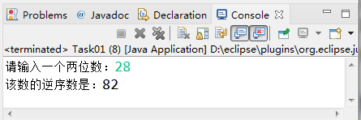

图2-1 程序运行结果

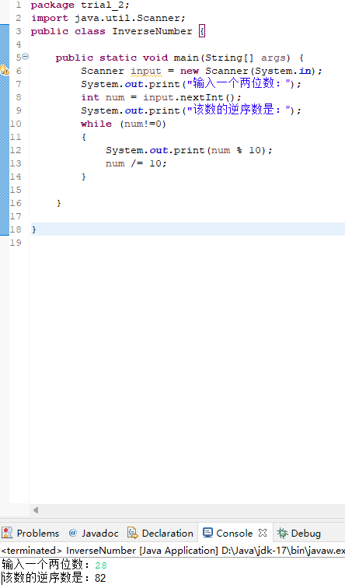

**package** trial_2;

**import** java.util.Scanner;

**public** **class** InverseNumber {

**public** **static** **void** main(String[] args) {

Scanner input = **new** Scanner(System.***in***);

System.***out***.print("输入一个两位数：");

**int** num = input.nextInt();

System.***out***.print("该数的逆序数是：");

**while** (num!=0)

{

System.***out***.print(num % 10);

num /= 10;

}

}

}

1. **学习变量和简单表达式应用**

编写程序，将摄氏温度37.5度转换为华氏温度，摄氏温度转换为华氏温度的公式为：华氏度 = (9/5)×摄氏度 + 32。

程序运行结果为：

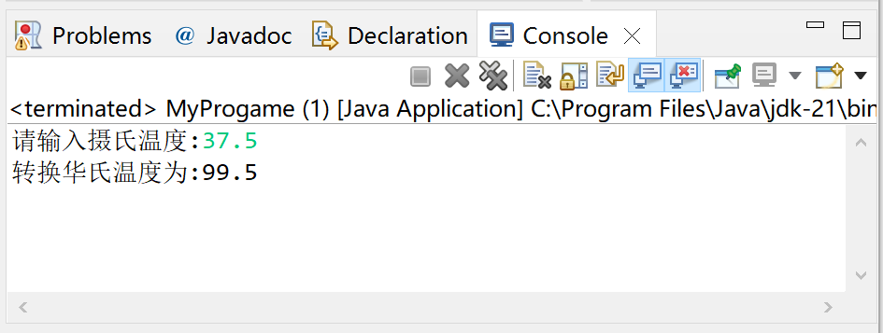

图2-2 程序运行结果

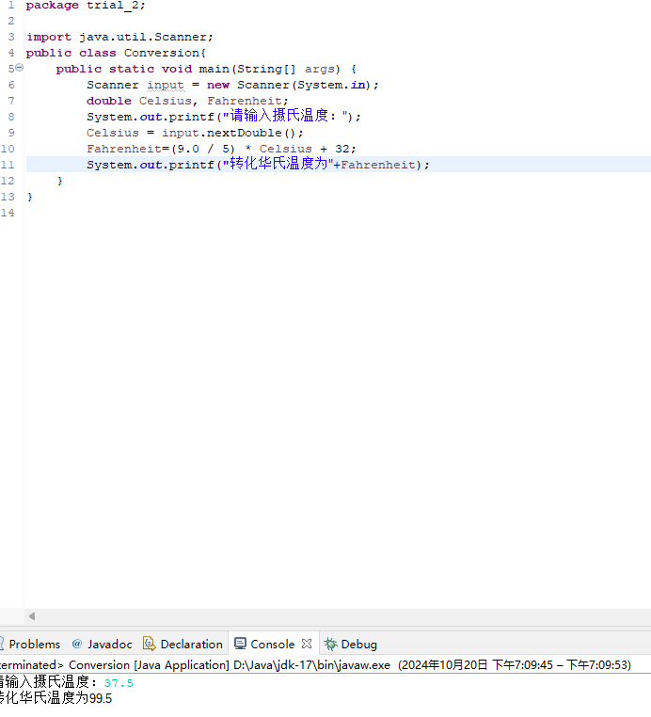

**package** trial_2;

**import** java.util.Scanner;

**public** **class** Conversion{

**public** **static** **void** main(String[] args) {

Scanner input = **new** Scanner(System.***in***);

**double** Celsius, Fahrenheit;

System.***out***.printf("请输入摄氏温度：");

Celsius = input.nextDouble();

Fahrenheit=(9.0 / 5) * Celsius + 32;

System.***out***.printf("转化华氏温度为"+Fahrenheit);

}

}

1. **学习选择结构使用**

学习多分支的选择结构使用

对于一个成年人，BMI值的含义如下：

* 小于16，表示严重过轻；
* 16~18，表示过轻；
* 18~24，表示体重适中；
* 24~29，表示过重；
* 29~35，表示肥胖；
* 大于35，表示非常肥胖。

编写程序，从键盘上输入体重（单位：公斤）和身高（单位：米），输出体重在什么范围。图3-2是程序的一次运行结果。

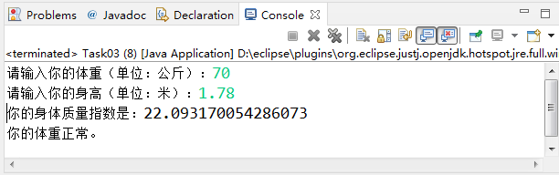

图3-2 程序运行结果

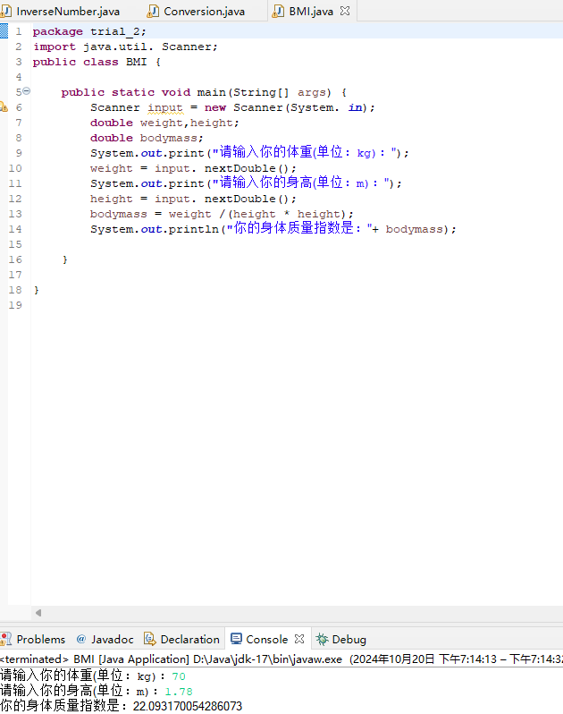

**package** trial_2;

**import** java.util. Scanner;

**public** **class** BMI {

**public** **static** **void** main(String[] args) {

Scanner input = **new** Scanner(System. ***in***);

**double** weight,height;

**double** bodymass;

System.***out***.print("请输入你的体重(单位：kg)：");

weight = input. nextDouble();

System.***out***.print("请输入你的身高(单位：m)：");

height = input. nextDouble();

bodymass = weight /(height * height);

System.***out***.println("你的身体质量指数是："+ bodymass);

}

}

1. **编写程序，分别使用while循环、do~while循环和for循环结构**

计算并输出1-10000之间含有7或者是7倍数的整数之和及个数。程序运行结果如图所示。

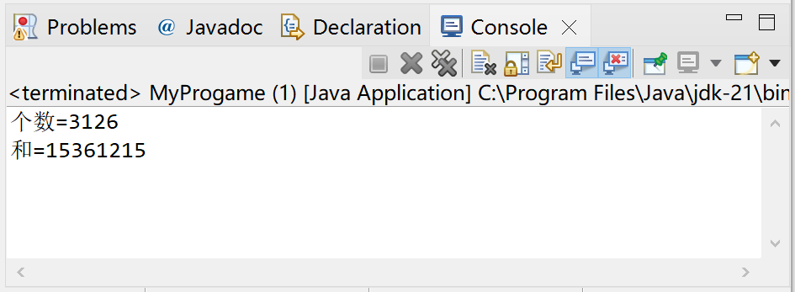

图2-4 实验结果展示

For循环

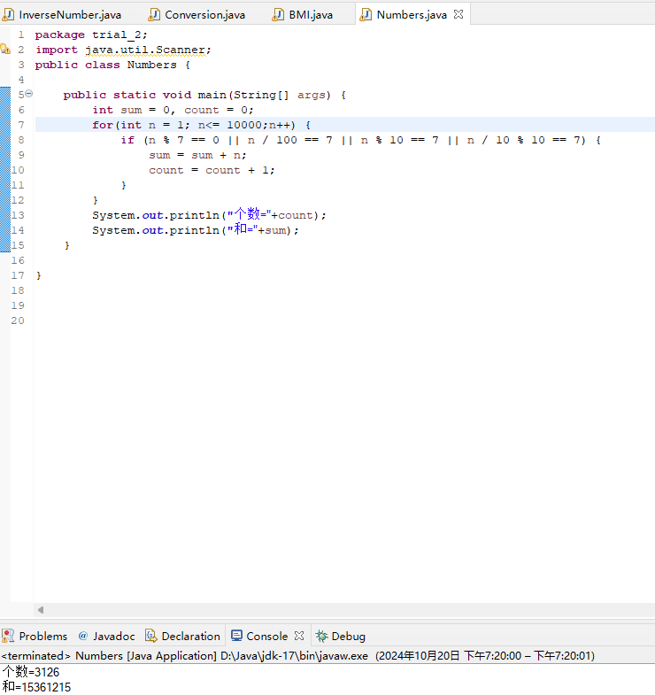

**package** trial_2;

**import** java.util.Scanner;

**public** **class** Numbers {

**public** **static** **void** main(String[] args) {

**int** sum = 0, count = 0;

**for**(**int** n = 1; n<= 10000;n++) {

**if** (n % 7 == 0 || n / 100 == 7 || n % 10 == 7 || n / 10 % 10 == 7) {

sum = sum + n;

count = count + 1;

}

}

System.***out***.println("个数="+count);

System.***out***.println("和="+sum);

}

}

While循环

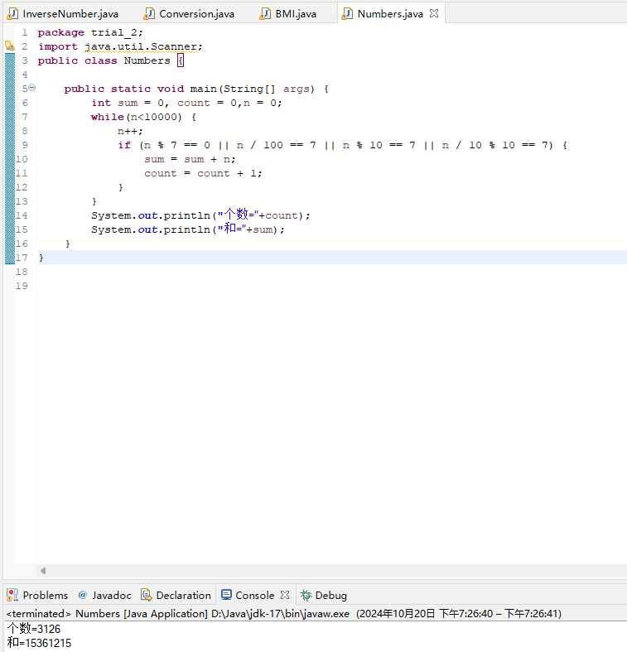

**package** trial_2;

**import** java.util.Scanner;

**public** **class** Numbers {

**public** **static** **void** main(String[] args) {

**int** sum = 0, count = 0,n = 0;

**while**(n<10000) {

n++;

**if** (n % 7 == 0 || n / 100 == 7 || n % 10 == 7 || n / 10 % 10 == 7) {

sum = sum + n;

count = count + 1;

}

}

System.***out***.println("个数="+count);

System.***out***.println("和="+sum);

}

}

do~while循环

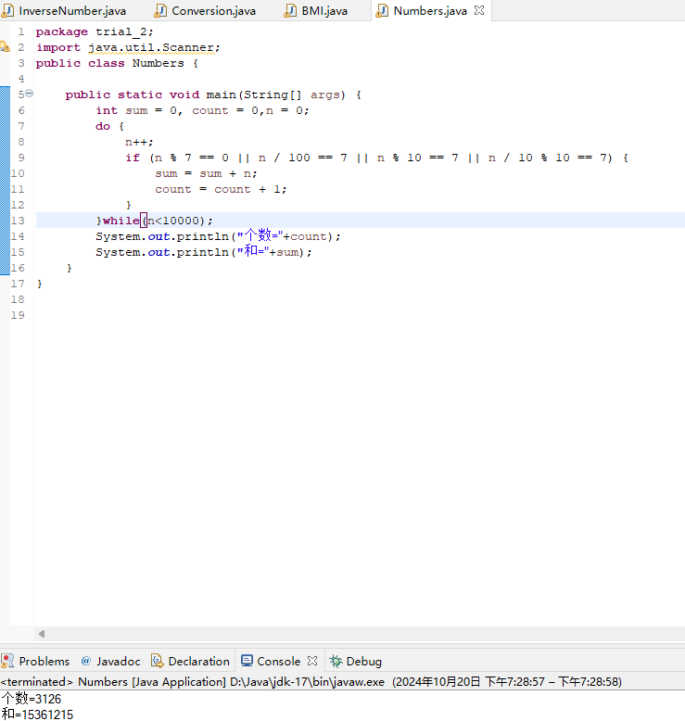

**package** trial_2;

**import** java.util.Scanner;

**public** **class** Numbers {

**public** **static** **void** main(String[] args) {

**int** sum = 0, count = 0,n = 0;

**do** {

n++;

**if** (n % 7 == 0 || n / 100 == 7 || n % 10 == 7 || n / 10 % 10 == 7) {

sum = sum + n;

count = count + 1;

}

}**while**(n<10000);

System.***out***.println("个数="+count);

System.***out***.println("和="+sum);

}

}

1. **编写程序，打印输出如图所示九九乘法表**

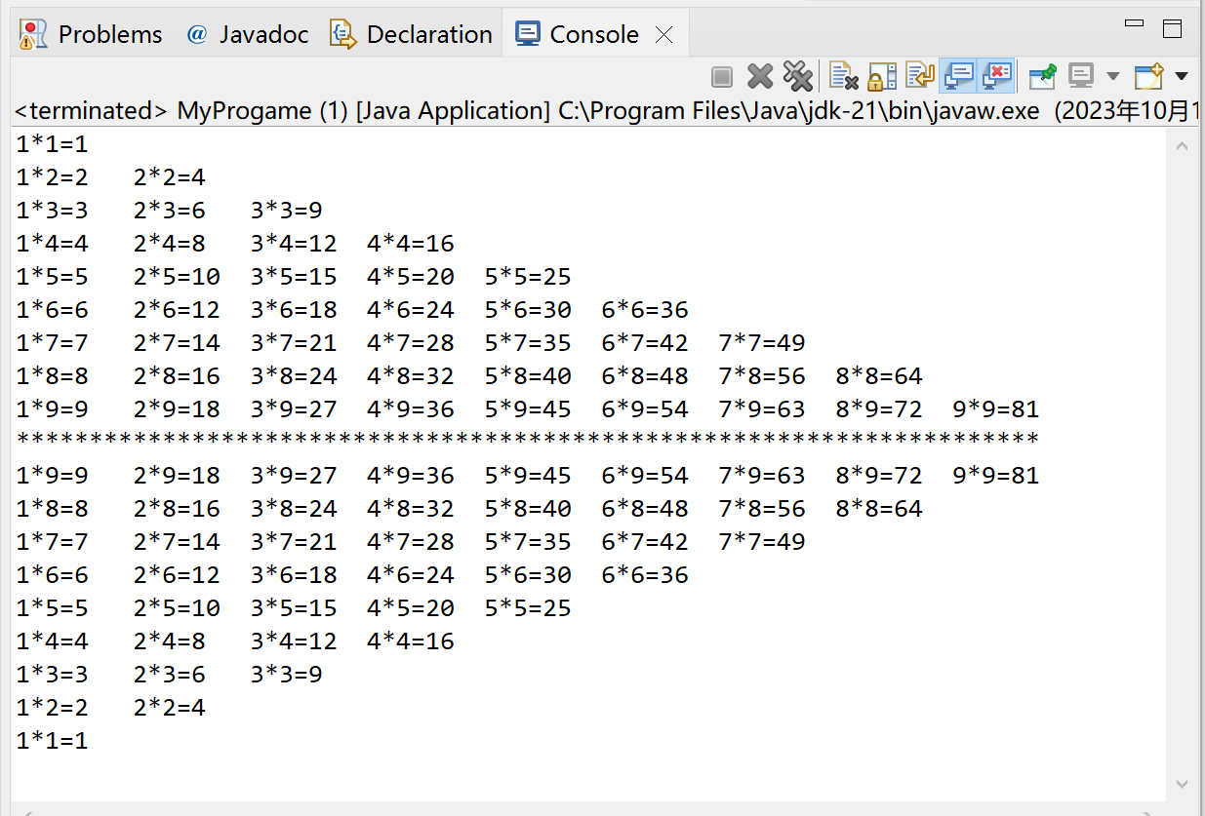

图2-5 九九乘法表

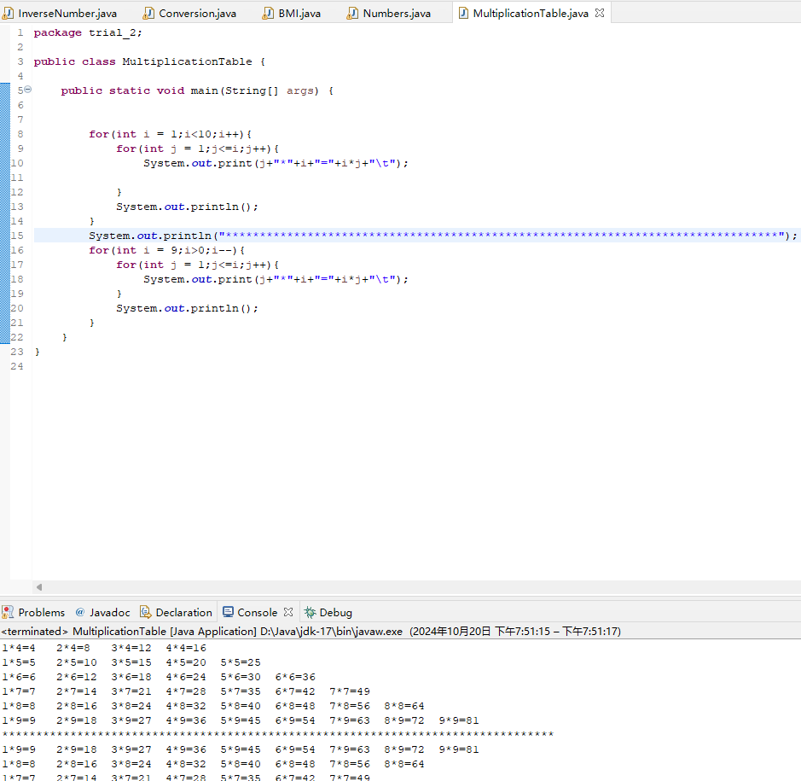

**package** trial_2;

**public** **class** MultiplicationTable {

**public** **static** **void** main(String[] args) {

**for**(**int** i = 1;i<10;i++){

**for**(**int** j = 1;j<=i;j++){

System.***out***.print(j+"*"+i+"="+i*j+"\t");

}

System.***out***.println();

}

System.***out***.println("*********************************************************************************");

**for**(**int** i = 9;i>0;i--){

**for**(**int** j = 1;j<=i;j++){

System.***out***.print(j+"*"+i+"="+i*j+"\t");

}

System.***out***.println();

}

}

}

1. **实验报告编写**

要求写出如下实验报告：

1. 按照实验报告的内容要求完成相应实验报告。
2. 报告中详细列出实验的主要步骤和实验结果。
3. 实验中的问题（认真填写实验报告模板提供的表格）和提高（完成实验的总结）。